征 戰 之 殤
配合第二單元第2課

小朋友，雖然我們生活在沒有戰爭的地區，但是，想一想，戰爭會帶給人們多少傷害？在歷史上以及在臺灣以外的地區，有很多殘酷無情的人為災難與戰爭，請說一說，你對這些事件有什麼看法？


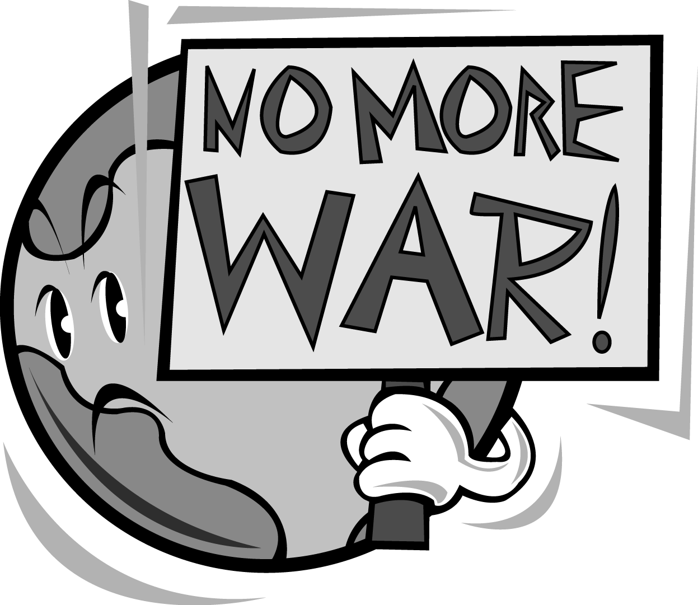
對於這個事件，我的想法是：
恐怖分子以激烈的手法傷害無辜的人民，反而讓大家對伊斯蘭教國家的印象變差了，希望未來世界各國都能夠和平相處不要再有這樣的事件。
事件紀錄簿
西元2001年9月11日，美國發生了恐怖攻擊事件，前後有兩架班機被劫機並衝撞紐約 世貿大樓，不但機上人員全部罹難，更造成了世貿大樓內上萬人的傷亡及大樓倒塌，此一恐怖攻擊事件震驚了全世界。
我還知道其他帶來痛苦和悲傷的戰爭：

由來：

